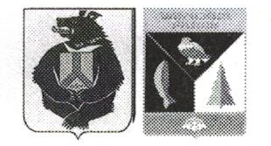
АДМИНИСТРАЦИЯ СЕЛЬСКОГО ПОСЕЛЕНИЯ «СЕЛО БУЛАВА»
Ульчского муниципального района Хабаровского края

ПОСТАНОВЛЕНИЕ

06.02.2020 г. №13-па
с.Булава

О присвоении адреса

В соответствии с Федеральным законом от 06.10.2003 г. №131-ФЗ «Об общих принципах организации местного самоуправления в Российской Федерации», Правил землепользования и застройки, утвержденных решением Собрания депутатов Ульчского муниципального района от 28.05.2019 г. №174-15, Уставом сельского поселения «Село Булава», администрация сельского поселения «Село Булава» Ульчского муниципального района Хабаровского края
ПОСТАНОВЛЯЕТ:

1.Земельному участку площадью 0,27 га, выделенному Дуван Геннадию Сергеевичу на основании постановления главы администрации села Булава от 23.06.1995 г. № 41 присвоить адрес: Хабаровский край, Ульчский район, село Булава, улица Набережная, дом 52.
2.Опубликовать настоящее постановление в информационном листке
органа местного самоуправления «Село Булава» в «Вестнике местного самоуправления» и разместить на официальном сайте администрации сельского поселения в информационно-телекоммуникационной сети "Интернет"..
3.Контроль за исполнением настоящего постановления оставляю за собой.
4. Настоящее постановление вступает в силу после его официального опубликования (обнародования).

Глава сельского поселения Н.П.Росугбу

